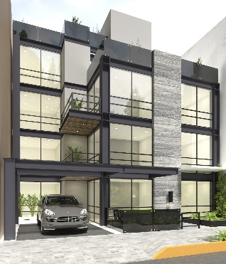 TN352
Estimado _____________:
Nos complace poner a tu disposición la siguiente información de nuestro exclusivo desarrollo en Tennyson 352, Colonia Polanco, CDMX.
Por este medio le hacemos llegar las medidas de los 3 tipos de departamentos con los que contamos, las cuales se deben tomar como aproximadas.
También le envió información de los acabados del departamento, así como una planta tipo, misma que no tiene escala y se entrega a manera ilustrativa de la distribución propuesta del departamento 102.
El departamento 102 cuenta con 150m² de área habitable aproximadamente, y cuenta con 3 terrazas privadas las cuales miden en su conjunto 40 m².
Es un exclusivo departamento desarrollado en 2 plantas, que le brinda una privacidad única ya que toda el área social: sala, comedor, cocina, lavandería y family room se encuentran en la planta baja, y con unas cómodas escaleras se accesa a la planta superior donde se ubican 2 amplias recamaras que cuentan con su baño propio, así como áreas de closets.
El departamento 102, será entregado con cocina integral italiana de la marca Tua Casa, con cubierta de granito, y con porcelanato de primera calidad en el área del piso.
Todas las áreas húmedas en baños serán terminadas con mármol italiano en placas de mas de 1m de ancho, también se entregarán los muebles de baño con lavabos de la marca Helvex o similar, con las llaves y accesorios Helvex.
El departamento 102 cuenta con 2 cajones de estacionamiento.

TN352

El departamento 301 cuenta con 150m² de área habitable aproximadamente.
Es un exclusivo departamento desarrollado en 1 planta con vista a la calle, que le brinda una privacidad única ya que toda el área social: sala, comedor, cocina, lavandería y family room se encuentran en la parte frontal del departamento, y en la parte posterior se ubican 2 amplias recamaras que cuentan con su baño propio, así como áreas de closets.
El departamento 301, será entregado con cocina integral italiana de la marca Tua Casa, con cubierta de granito, y con porcelanato de primera calidad en el área del piso.
Todas las áreas húmedas en baños serán terminadas con mármol italiano en placas de más de 1m de ancho, también se entregarán los muebles de baño con lavabos de la marca Helvex o similar, con las llaves y accesorios Helvex.
El departamento 301 cuenta con 2 cajones de estacionamiento.
Estamos a sus órdenes para la ampliación de la información aquí presentada, así como para poder efectuar una visita al desarrollo.

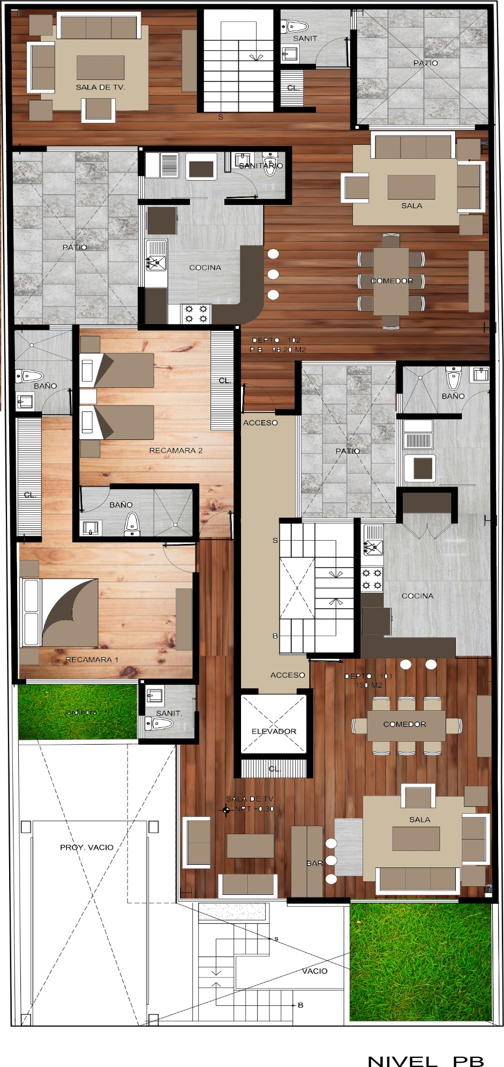
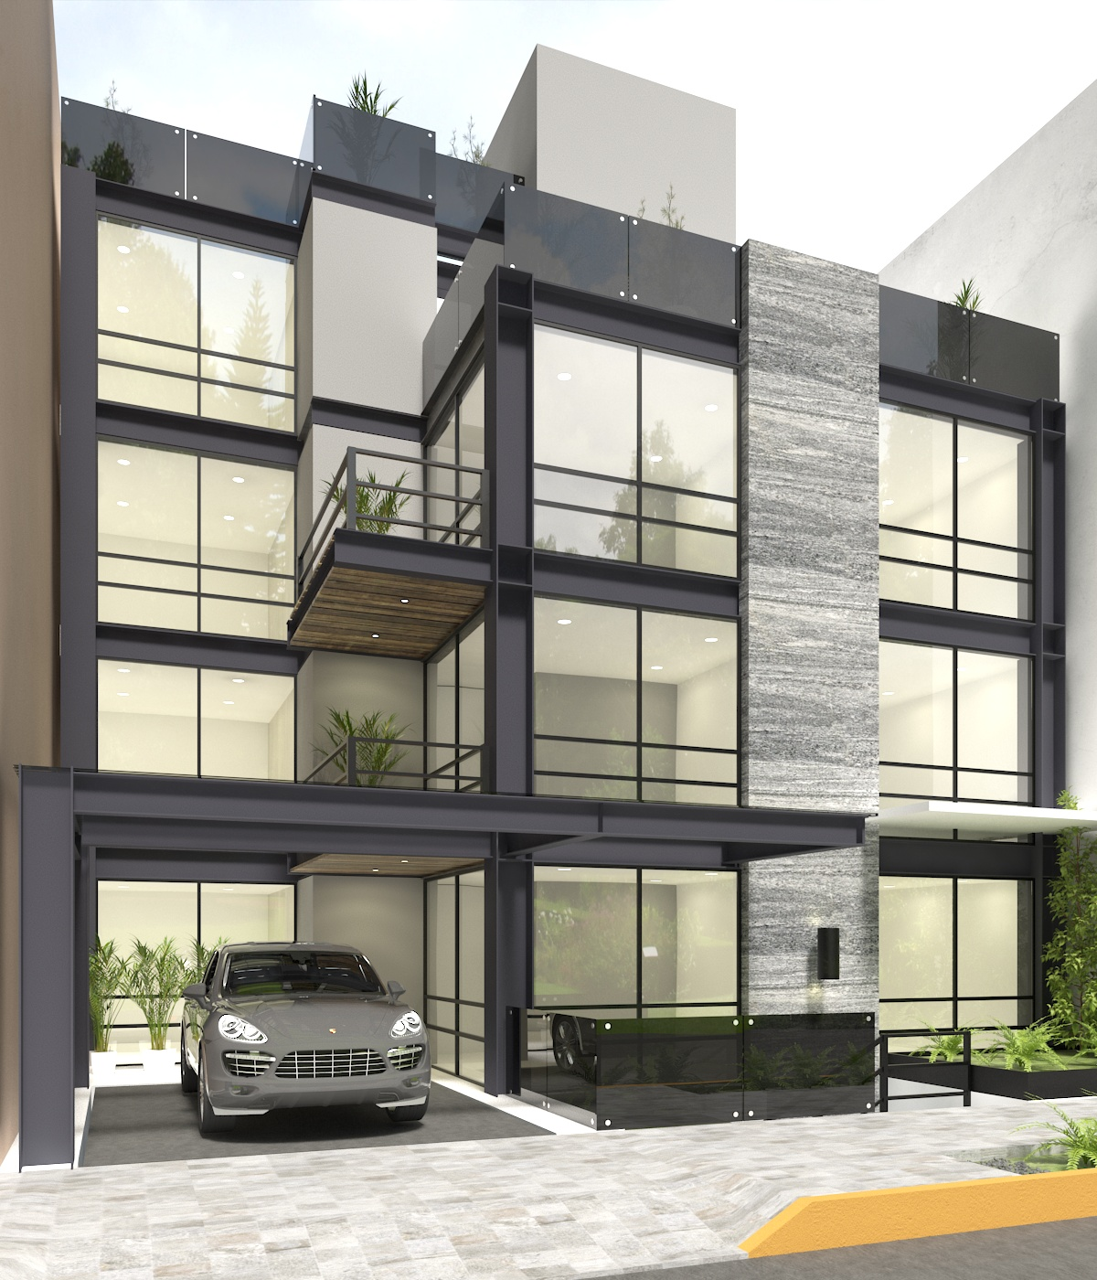

TN352

